TABLES DE LA BASE DE DONNÉES

Nous avons pensé à la création de trois tables pour notre base de données :

* Utilisateur : pour toutes les données concernant le client de Focus. Non seulement les informations de son compte, mais aussi le design qu’il a choisi pour son application.
* Evènement : pour définir à la fois les évènements, mais aussi les emplois du temps. La différence entre les deux est que dans un emploi du temps, il y a un horaire précis pour l’activité. Ainsi, si les colonnes «debut » et « fin » sont nulles, alors il s’agit d’un évènement qui dure toute la journée. Dans le cas contraire, l’évènement est inséré dans l’emploi du temps.
* Design : il s’agit des préférences de couleur et de police. En effet, il serait pénible pour l’utilisateur de les définir à chaque fois qu’il se connecte. Pour simplifier, les couleurs et les polices seront identifiées par des numéros.

Code:

CREATE DATABASE focus ;

CREATE TABLE focus.Utilisateur (

id_utilisateur INT NOT NULL AUTO_INCREMENT ,

nom VARCHAR(20) NOT NULL ,

email VARCHAR(60) NOT NULL ,

mot_de_passe VARCHAR(32) NOT NULL ,

date_inscription DATETIME NOT NULL ,

design INT,

PRIMARY KEY (id_utilisateur),

CONSTRAINT design_numero FOREIGN KEY (design) REFERENCES Design(id_design),

UNIQUE (email)

) ENGINE = MyISAM;

CREATE TABLE focus.Evenement (

id_evenement INT NOT NULL AUTO_INCREMENT,

id_utilisateur INT NOT NULL ,

date_evenement DATE NOT NULL ,

description_evenement VARCHAR(200) NOT NULL ,

debut TIME ,

fin TIME ,

PRIMARY KEY (id_utilisateur, id_evenement) ,

CONSTRAINT utilisateur FOREIGN KEY (id_utilisateur) REFERENCES Utilisateur(id_utilisateur)

) ENGINE = MyISAM;

CREATE TABLE focus.Design (

id_design INT NOT NULL ,

id_couleur INT NOT NULL ,

id_police INT NOT NULL ,

PRIMARY KEY (id_design)

) ENGINE = MyISAM;

INSERT INTO Utilisateur (email, mot_de_passe, nom, date_inscription) VALUES ('philou@smail.com', MD5('bipbip'), 'philou', NOW());

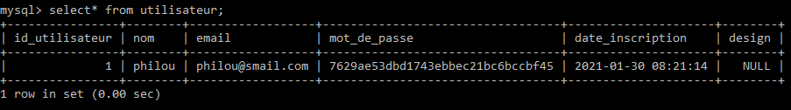

INSERT INTO Evenement (date_evenement, description_evenement, id_utilisateur) VALUES ('2021-01-01', 'Nouvel an', 1);

INSERT INTO Evenement (date_evenement, description_evenement, id_utilisateur) VALUES ('2021-01-01', 'Anniversaire de maman', 1);

INSERT INTO Evenement (date_evenement, description_evenement, id_utilisateur) VALUES ('2021-01-01', 'Nouvel an', 2);

INSERT INTO Evenement (date_evenement, description_evenement, id_utilisateur, debut, fin) VALUES ('2021-01-01', 'Repas de famille', 1, '13:00:00','15:00:00');

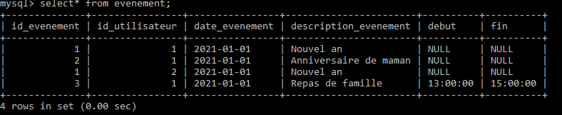

N.B: La clé primaire est (id_utilisateur, id_evenement). Ainsi, le décompte des évènements est propre à chaque client.

INSERT INTO Design (id_design, id_couleur, id_police) VALUES (1,1,3);

